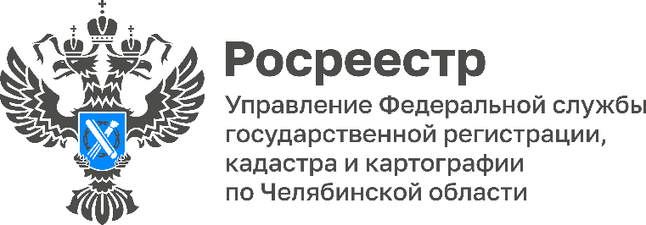
16.07.2025

«Цифра дня»: Границы 46 тысяч объектов будут уточнены в рамках выполнения комплексных кадастровых работ в Челябинской области

Управление Росреестра по Челябинской области сообщает о ходе проведения комплексных кадастровых работ, которые на протяжении уже нескольких лет проводятся на территории региона и являются одной из составных частей государственной программы «Национальная система пространственных данных».

В 2025 году комплексные кадастровые работы (ККР) охватят 194 кадастровых квартала в 27 муниципальных образованиях Челябинской области. В результате будут уточнены границы 37 885 объектов. Эти работы будут проходить за счет средств федерального бюджета специалистами филиала ППК «Роскадастр» по Челябинской области, то есть без дополнительных финансовых затрат со стороны правообладателей.
Также на территории региона продолжается проведение ККР местного и регионального значения. В текущем году они пройдут в 18 муниципальных образованиях в отношении 8 221 объекта.
В ходе проведения ККР в Единый государственный реестр недвижимости будут внесены сведения о местоположении границ земельных участков, зданий, сооружений, объектов незавершённого строительства. Всё это призвано повысить уровень юридической защиты прав и интересов правообладателей, исключить реестровые ошибки, допущенные при определении границ, и, как следствие, снизить количество земельных споров.

#НаполнениеЕГРН, #НСПД, #ККР, #РосреестрЧелябинск

Материал подготовлен пресс-службой
Росреестра и Роскадастра по Челябинской области

